**18-САБАҚ**

Сәлем, достар! Сіздер сауда орталығына қандай зат сатып алу үшін жиі барасыздар? Бүгін осы тақырыпта сөйлесейікші!

**1-тапсырма. Әдеттегідей алдымен жаңа сөздермен танысайық.**

Таңдау, төлеу

Өлшем, жеңілдік, тауар, бөліп төлеу, акция

Кең, тар, қысқа жең, ұзын жең

Баскиім, аяқкиім, сырт киім.

**2-тапсырма. Сұрақтарға жауап беріңіз.**

Бұл төлеу ме?

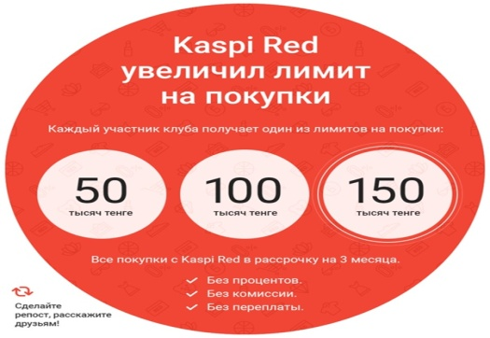

Бұл төлеу ме?



Бұл өлшем бе, тауар ма?



Бұл жеңілдік пе, бөліп төлеу ме?



.

**3-тапсырма. Достар, сурет пен сөзді сәйкестендірейік.**

|  |  |  |  |  |  |  |
| --- | --- | --- | --- | --- | --- | --- |
| сурет/  аударма | сурет/  аударма | сурет/  аударма | сурет/  аударма | сурет/  аударма | сурет/  аударма | сурет/  аударма |
|  |  |  |  |  |  |  |
| кең | тар | қысқажең | ұзынжең | баскиім | аяқкиім | сырт киім |

**Грамматика**

Достар, егер екі затты бірге айтқыңыз келсе онда **мен, бен, пен** шылауын қолданып айтасыздар. Бұл шылаудың қосымшадан айырмашылығы бөлек жазылады

|  |  |
| --- | --- |
| **Шылау**  Мен, бен, пен | көйлек **пен** жейде, сөмке **мен**аяқкиім, сырт киім **мен**баскиім |

**4-тапсырма. Көп нүктенің орнына тиісті шылауларды қойыңыз.**

Белдемше …. көйлек, сырт киім …. аяқкиім, сырға …. сақина, кең …. тар, аз …. көп, қысқа …. ұзын, киім …. әшекей, оқушы …. мұғалім, кітап …. дәптер.

**6-тапсырма. Суреттегі заттың атауын табыңыз.**

**Бұл не?**

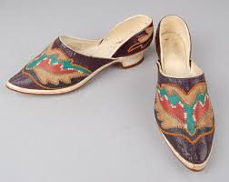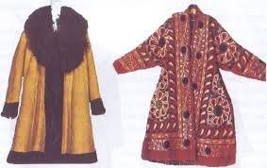

**Бұл не?**



**Бұл не?**

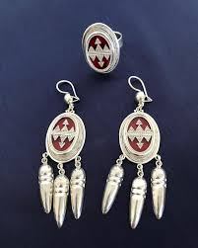

**Бұлар кімдер?**



**7-тапсырма. Аудиомәтінді мұқият тыңдаңыз.**

* Сізге қандай көйлек керек? Ұзын жең бе, қысқа жең бе?
* Маған қысқа жең көйлек керек.
* Бізде қысқа жеңді көк және қызыл түсті көйлектер бар. Қайсысын таңдайсыз?
* Көк түсті қысқа жең көйлекті.
* Өлшеміңіз қандай?
* 42-өлшем киемін.
* Мына көйлекті киіп көріңізші... (сәл уақыт пауза)
* Иә, дәп-дәл боп тұр. Өте әдемі екен!
* Қандай аяқкиім таңдайсыз?
* 38-өлмеш ақ түсті туфли қажет.
* Міне мына туфлиді көріңіз.
* Маған ұнады. Сізге көп рақмет!
* Сізге де рақмет. Керемет таңдау! Өзіңіз киіп, өзіңіз тоздырыңыз!

**8-тапсырма. Аудиомәтін бойынша берілген сұрақтарға жауап беріңіз.**

* **Дүкенге келген адам ұзын жеңді көйлек іздеп жүр ме, қысқа жеңді көйлек пе?**
* **Қай түсті көйлекті алды?**
* **Аяқкиімінің өлшемі қандай?**
* **Қалай ойлайсыздар сатып алушы алған киімдерін ұнатты ма?**

**9-тапсырма. Көп нүктенің орнына тиісті сөздерді қойыңыз.**

|  |  |
| --- | --- |
| –Сізге қандай көйлек керек?  –Маған ................ көйлек керек.  – Бізде қысқа жеңді көк және қызыл түсті көйлектер бар. Қайсын таңдайсыз?  –....................... қысқа жең көйлекті.  –Өлшеміңіз қандай?  –......................киемін.  – Қандай аяқкиім таңдайсыз?  –38-өлмеш .....................туфли қажет.  – Керемет таңдау! ............................. | Өзіңіз киіп өзіңіз тоздырыңыз!  ақ түсті  42-өлшем  қысқа жең  көк түсті |

**Достар, Сіздің киімнен және аяқ киімнен өлшеміңіз қандай? Жауабын жазуға тырысыңыздар. Жазу - сөздерді есте сақтауға, қазақша қатесіз жазып үйренуге көмектеседі, достар.**